Маршруты движения организованных групп детей от ОУ к музею Н.М.Рубцова
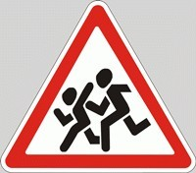
Осторожно! Перекрёсток, деревья могут закрыть обзор
Осторожно! Перекрёсток, деревья могут закрыть обзор

Школа
д.№3
ФАП
д. №5
у ул . А.Игошева
Обочина Обочина

У
л.

Н.

Р
у
б
ц
о
в
а

Музей
д.№10
Обочина Обочина

